享互CCtalk校园版实时互动教育软件
（PC版）
简称：CCtalk校园版
版本号：V1.0.0
使用手册
目录
1. 引言 4
1.1 编写目的 4
1.2 背景 4
2. 软件概述 4
2.1 目标 4
2.2 功能概述 5
3. 使用说明 5
3.1 下载安装 5
3.1.1 官网下载 5
3.2 注册登录 6
3.2.1 注册 6
3.2.2 登录 7
3.3 校园页面： 9
3.3.1 学校展示 10
3.3.2 直播/预告展示 10
3.3.3 推荐课程区 10
3.3.4 导航区 10
3.4 班级页面 10
3.4.1 创建教室 11
3.4.2 隐藏 11
3.4.3 会话列表 12
3.4.4 Tab切换内容 12
3.4.5 设置 14
3.4.6 课时快捷入口 15
3.4.7 课程快捷入口 16
3.5 课程表 17
3.5.1 课程日历 17
3.5.2 课程列表页 18
3.6 通讯录 19
3.7 直播检测 20
3.8 设置 21
3.8.1 系统设置 22
3.8.2 软件升级 23
3.8.3 帮助 24
3.8.4 切换学校 25
3.8.5 切换账号 26
3.8.6 退出 26
3.9 卸载 26

引言

编写目的
CCtalk校园版实时互动教育软件（PC版）（简称：CCtalk，版本号：V1.0.0是面向学校用户开发的软件。为了使得学校能快速地掌握校园版的使用方法，同时全面的了解校园版具有的功能，特此编写用户手册。
本篇手册主要描述CCtalk校园版关键功能及使用方法，辅助以截图作为补充说明，让用户能够全面清晰的了解最新版CCtalk校园版的功能以及亮点。

背景
随着十九大报告中明确提出要优先发展教育事业, 教育现代化逐渐成为大势所趋。在互联网技术的发展下，在线教育不再拘泥于录播课程，而是追求实时互动的直播课堂。同时校园优质教育资源正得到极大程度的充实和丰富，这些资源通过互联网连接在一起，加上移动互联网的高速发展，单一的教育垂直课程已无法满足用户多元化知识产品的需求，急需一个专业的平台来连接产业链的上下游。
CCtalk校园版是享互科技网络有限公司打造的实时互动校园教学软件。满足在线教学所需的音视频工具及互动工具需求，提供给学校高流畅度、高音质的直播效果，支持PPT演示、双向电子白板等功能，满足教师能够轻松快捷的开展实时互动课堂，扩大优质资源的受众人群。
该项目由CCtalk技术部独立开发，CCtalk掌握对该产品的所有权。

软件概述

目标
CCtalk校园版的设计目标是共享优质校园资源，为优秀教师提供完善的在线教育工具和实时互动平台，为求知者提供丰富的知识内容和协作学习的社群环境。通过提供在线的实时互动能力和异步化社群学习环境来提升用户的学习感受，改善学生的学习效果。

功能概述
用户可进行登录注册、观看直播课程、互动交流等，完成线上实时互动课堂。

使用说明
使用说明主要在于用户全面的掌握Cctalk校园版的功能，熟悉整个软件的操作流程，该说明涉及主要的功能的介绍和使用方法。

下载安装

官网下载
用户登录官网school.cctalk.com (图1 )点击“下载”，进入到下载页面 直接进入下载页面（如图1）。下载完成后，即可安装使用。
图1 官网下载界面

第三方下载

注册登录

注册
CCtalk校园版是需要完成注册/登录操作才可使用，若用户没有账号，可选择注册CCtalk校园版（图3）进行注册，并输入授权码和姓名（图4），验证成功后将进入到客户端首页。
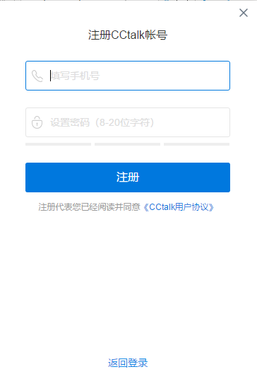
图3 注册页面

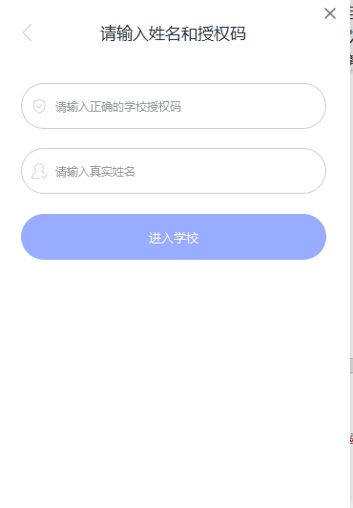
图4 授权页面

登录
若用户已拥有CCtalk或CCtalk校园版账号，则可通过登录（图5）进入到首页，支持第三方登录/普通登录/手机快速登录多种方式。
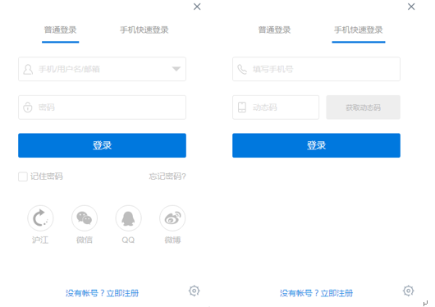
图5 登录界面
用户填写相关信息后，需要根据用户关联的学校个数进行判断.
- 若用户关联多个有效学校，则需要选择一个学校或输入授权码和姓名进入到新的学校，如图7所示。
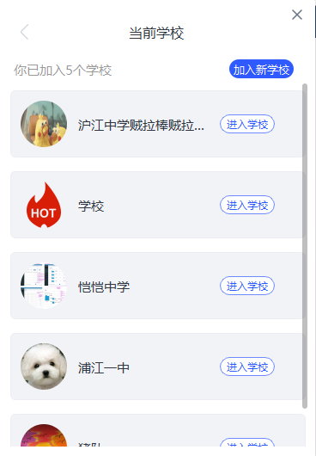
图7 选择学校界面
- 若用户无关联有效学校，则需要输入授权码和姓名，进入到关联学校。
- 若用户仅关联1个有效学校，则直接进入。
其中，若用户的密码输入错误，可通过忘记密码重置个人密码，支持短信和邮箱两种方式，方便用户设置新的密码（图8）。
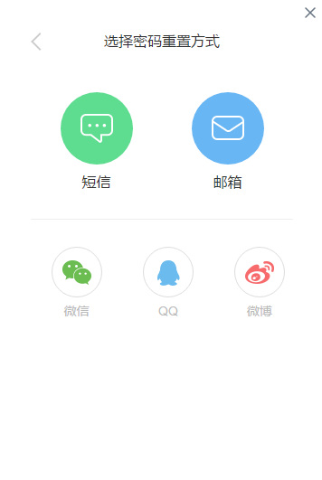
图8 忘记密码界面
登录成功之后进入到CCtalk校园版，显示的是校园页面，在此区域可以查看已关联的学校信息。

校园页面：
CCtalk校园页面(图9)为已关联学校的学校首页，从上到下依次是学校展示区、直播/预告区、推荐课程区、导航区。
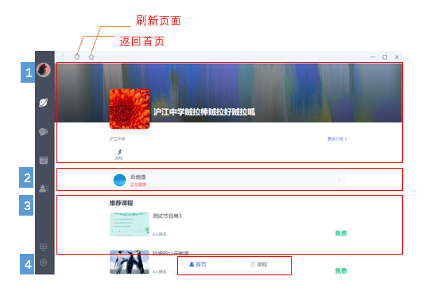
图9 校园页面

学校展示
学校展示主要包括学校logo、名称、课程数量和更多介绍，让用户能够初步了解该学校的基本信息以及课程开展情况。用户点击更多介绍进入到学校首页页面，能够更清楚的了解到该学校简介、教师以及具体开展的课程内容。

直播/预告展示
如图8所示，区域2显示的是当前正在直播课程，点击可直接进入直播课程页面；若当前学校无直播，将会显示最近一期的直播预告，用户可直接预约；通过预告形式让学生了解最新的直播计划，同时若用户已关联到该学校，后台会自动预约所有预告并在直播开始前自动通知提醒，确保直播课程的计划通知到学生，提高直播课堂的互动效果。

推荐课程区
推荐课程区显示该学校的相关课程，包括课程标题/学习人数等信息，通过课程的播放量吸引学生选择课程，增加学生的学习动力。

导航区
导航区设置首页和课程两个子栏，用户可点击按钮跳转到相应的界面。首页为学校界面，课程则为该学校开展的课程列表，用户点击进入此界面可查看该学校的全部课程，方便用户进行选择。

班级页面
如图10所示，点击左方，可切换到班级页面。主要显示用户加入的班级，与添加关注的教师和同学的会话列表，默认为讨论页面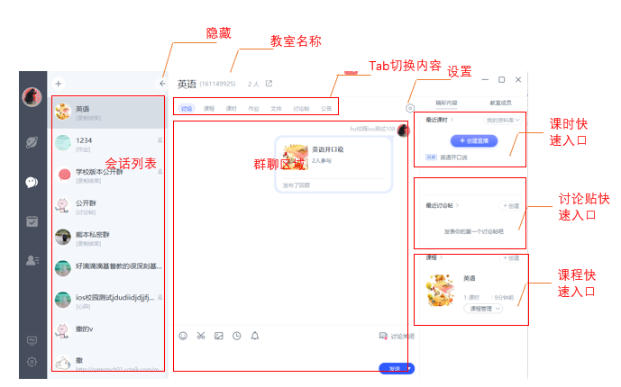
图10 班级页面

隐藏
用户可点击隐藏按钮，将班级名称隐藏，仅显示头像；再次点击，可切换至默认状态（班级头像+班级名称）

会话列表
会话列表主要为班级群、同学、教室的聊天记录。用户点击到班级可进入到班级主页面，查看班级的主要信息。

Tab切换内容
Tab可切换不同的内容，具体各页面如下：
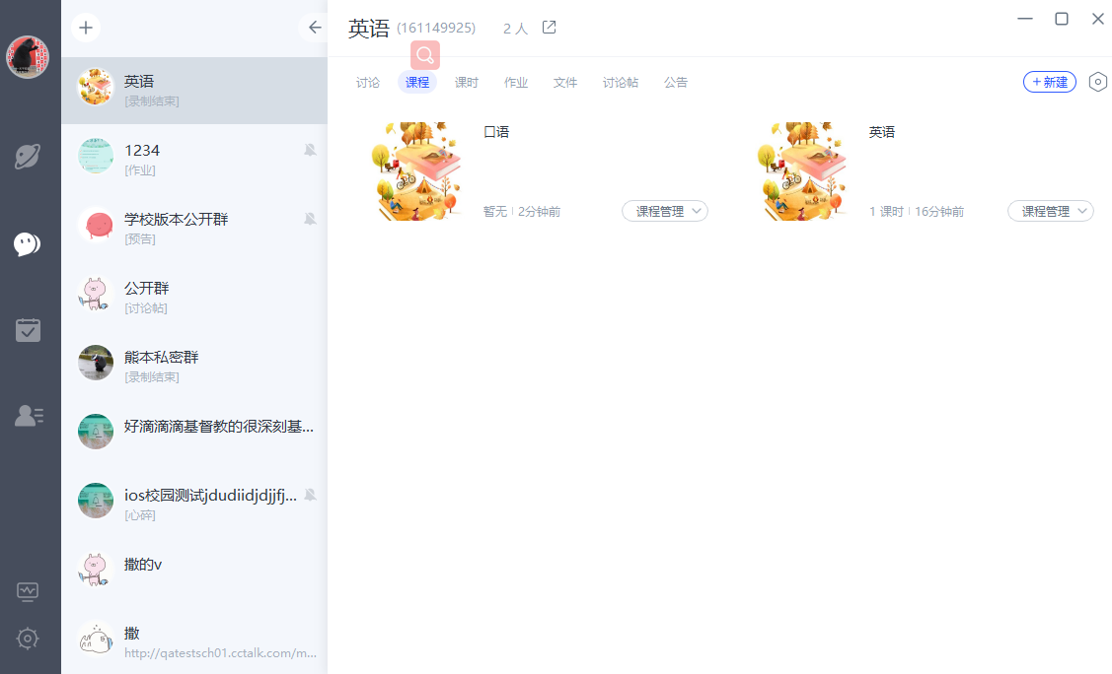
图13 课程页面
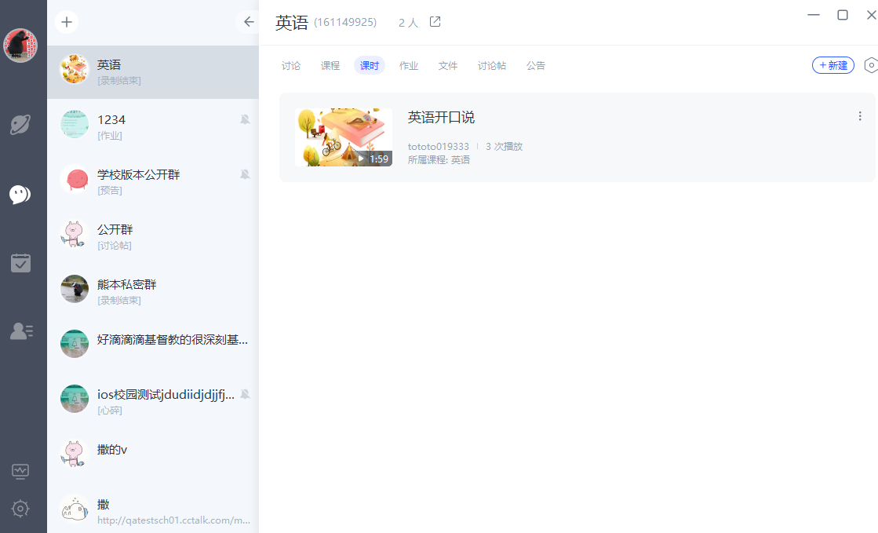
图14 课时页面
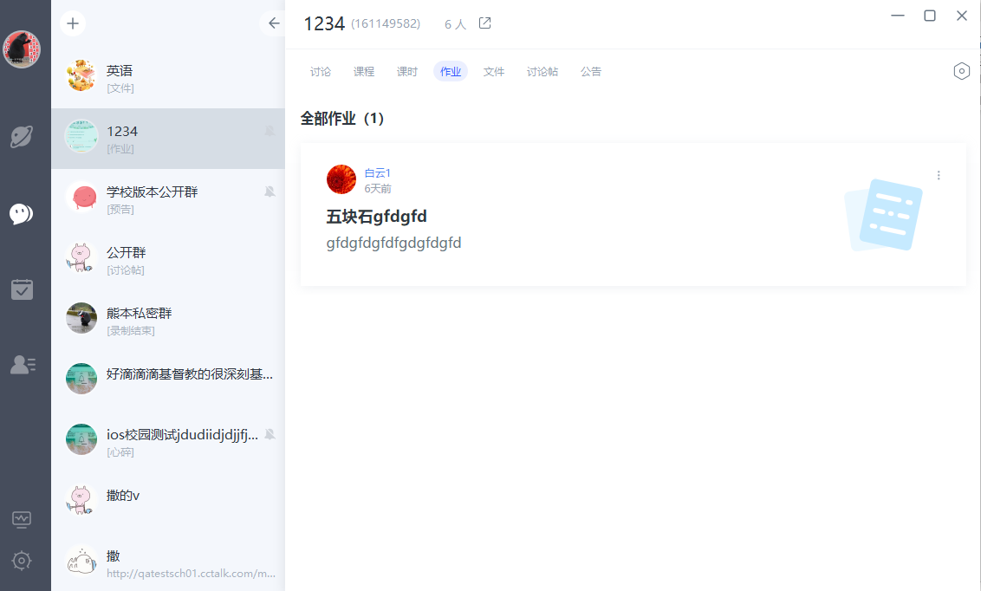
图15 作业页面
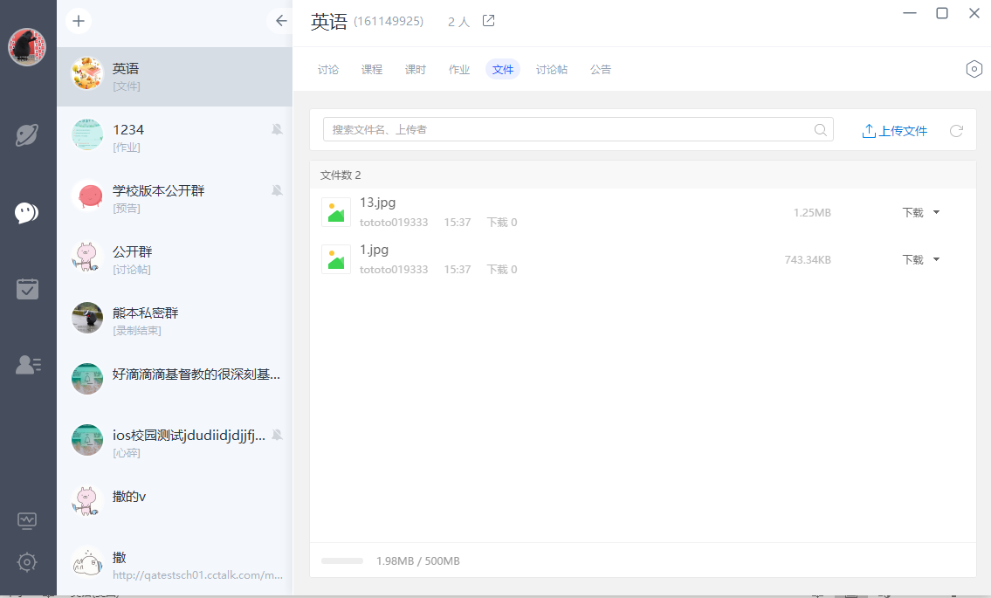
图16 文件页面
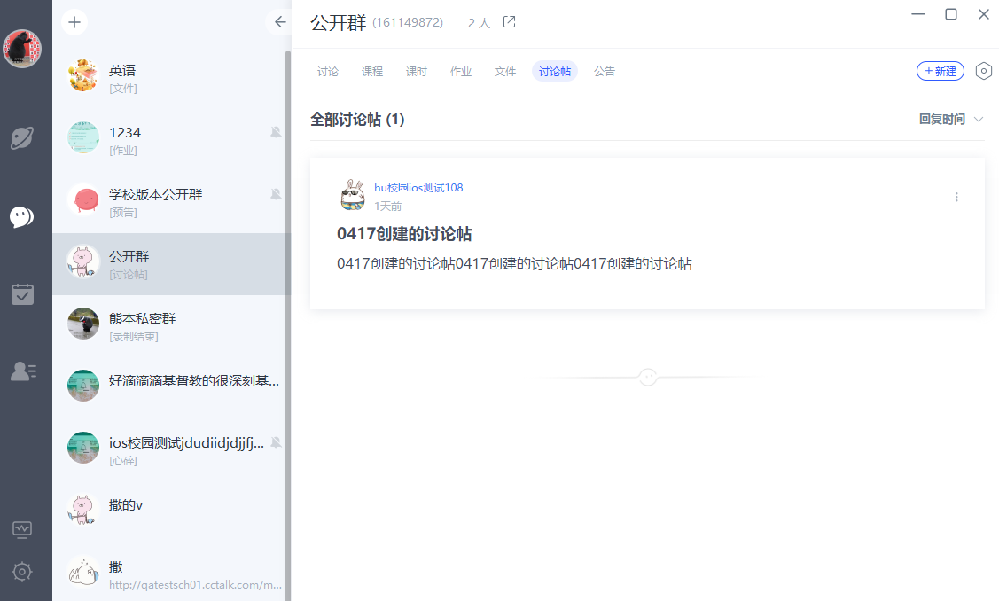
图17 讨论帖页面
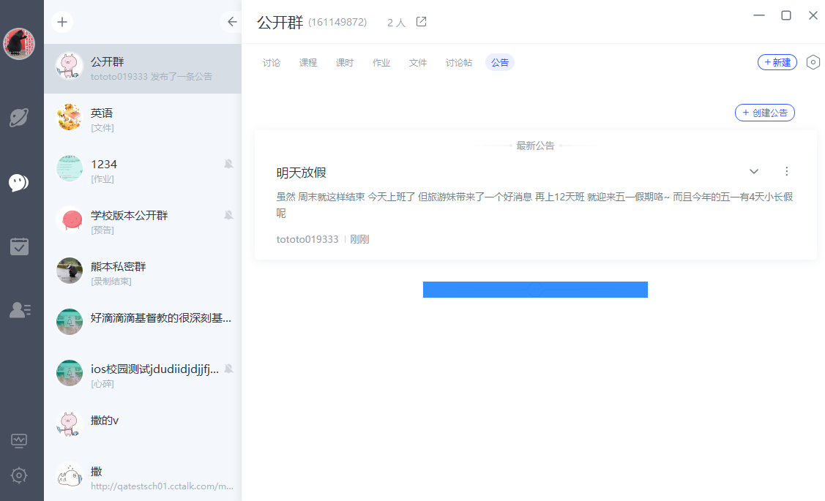
图18 公告页面

设置
点击“设置”图标，如下图所示展示可设置的内容：

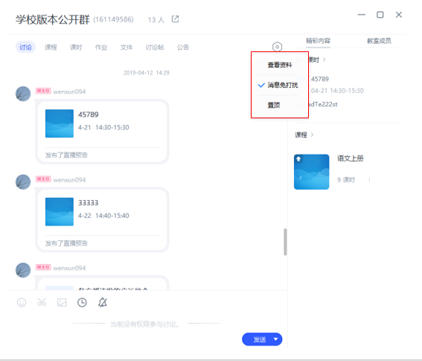
图 18 设置功能
表1 设置功能
功能 | 描述
查看资料 | 点击可进入班级程资料页，查看该班级的基本信息
消息免打扰 | 设置为消息免打扰之后，有消息过来的时候，用户将不会收到消息的信息提示音，仅显示消息数量。
置顶 | 若用户未置顶该班级，默认显示置顶，用户设置置顶后该班级将会显示在会话列表的TOP，便于用户快速找到班级；若用户置顶该群，则显示取消置顶，取消置顶，用户点击后，系统会根据该班级的活跃情况确定在会话列表的位置，而不会始终在列表TOP。

课时快捷入口
此模块显示最近的课时，用户可以快捷进入最近课时中比较感兴趣的课时；也可以点击“最近课时”进入到课时列表，如图19所示。
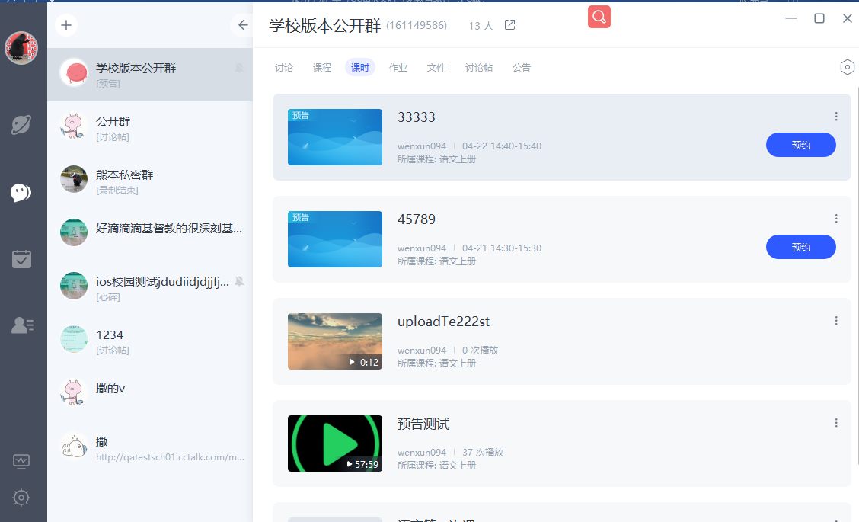
图 19 课时页面

讨论贴快速入口
此模块显示的是最近发布的讨论帖，点击具体的帖子，可快捷进入相应的讨论帖；点击“创建”，可快速创建新的讨论帖，无需再进入“讨论帖列表”页再进行创建动作；
点击“最近讨论帖”可进入到讨论帖列表。

课程快捷入口
此模块显示的是最近创建的的课程信息，用户可以点击相应的课程快捷进入课程；鼠标浮动到课程右边，会出现“分享”按钮，用户可以将课程分享出去，支持多种社交方式的分享（图20）。
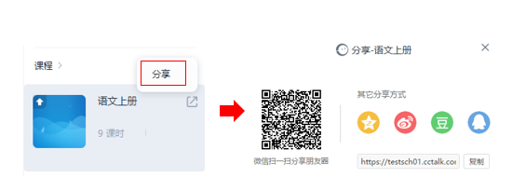
图20 课程分享
点击“课程”，可进入课程列表页，如图21所示。
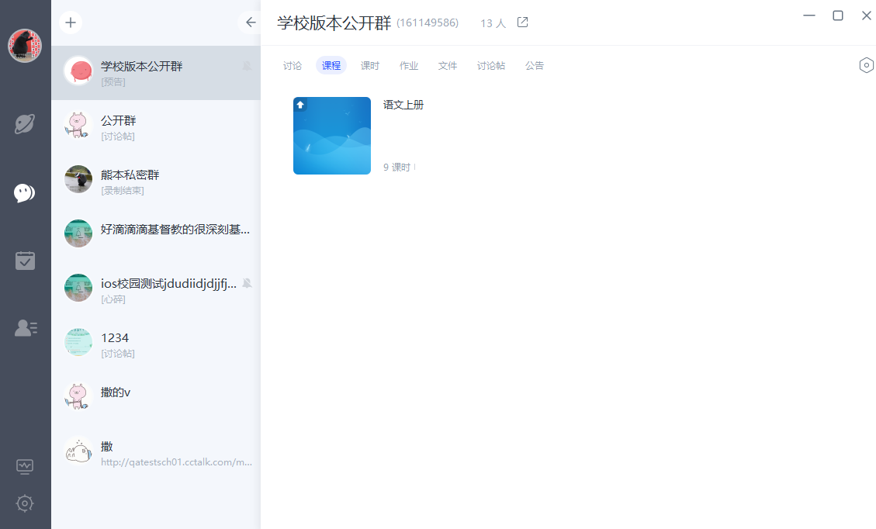
图21 课程列表

课程表

课程日历
点击图标进入“课程表”页面，课程表是显示用户预约过着订阅过的课程的所有的课程、课时安排，进入课程表如果当前日期没有任何课程安排如图22所示。
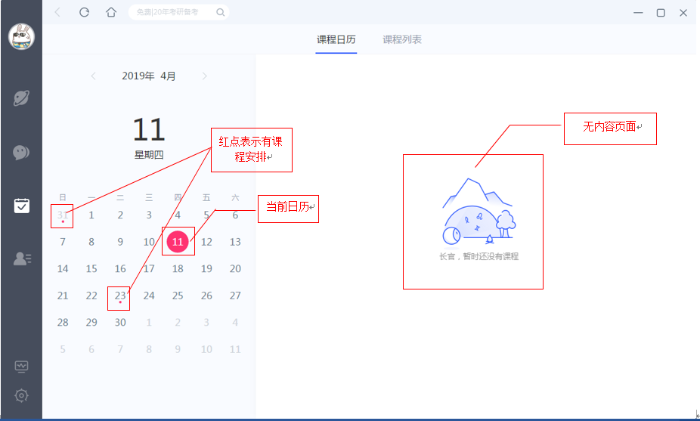
图22 课程表
其中，日期下面有小红点表示当天有课时安排，用户可点击有小红点的日期查看那天的课时安排，效果图如图23所示，也可在当前页点击“返回今天”快速返回至当天。
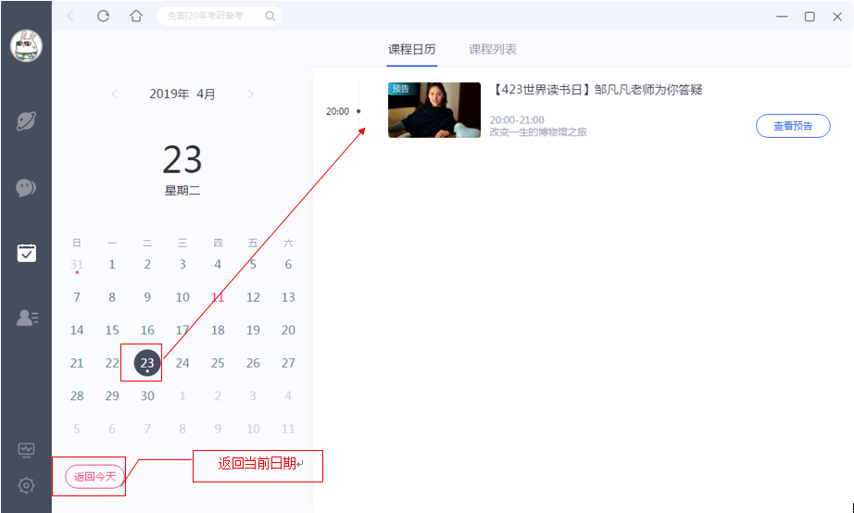
图23 日历页面

课程列表页
点击“课程列表”，可以看到根据时间轴排列的所有课程安排，如图24。
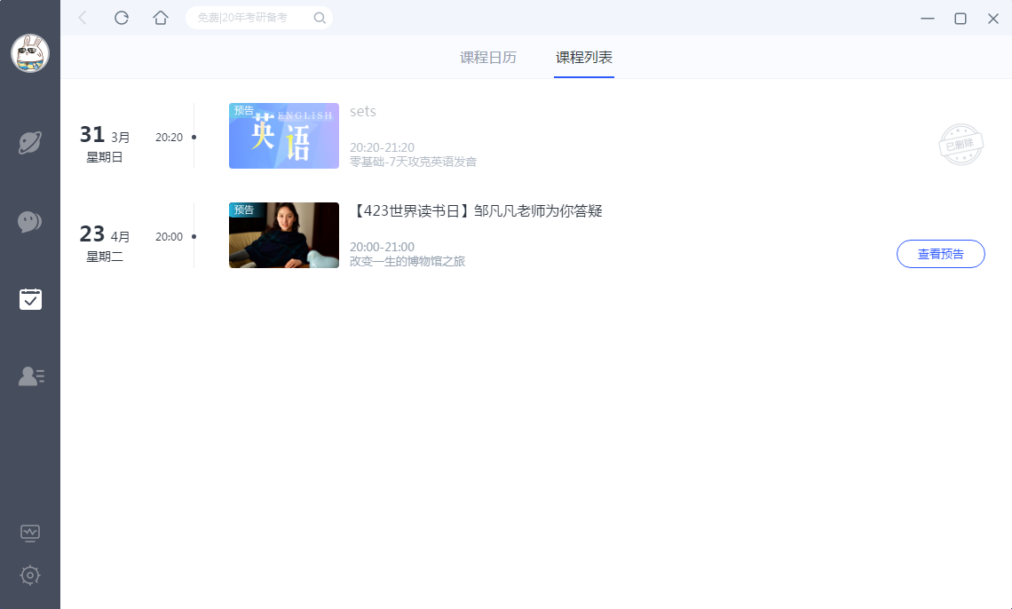
图 24 课程列表

通讯录
点击进入通讯录，如图25所示，可以学生加入的教室。
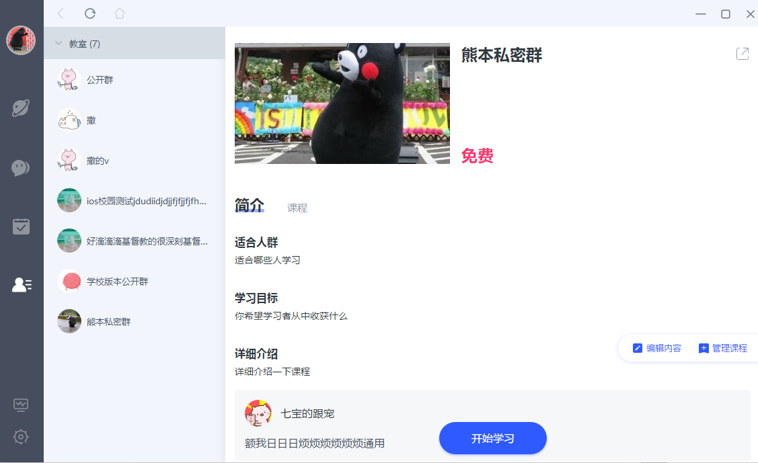
图25 通讯录页面
在教室右侧hover上去会出现“+”，快速建教室入口，如图26所示。
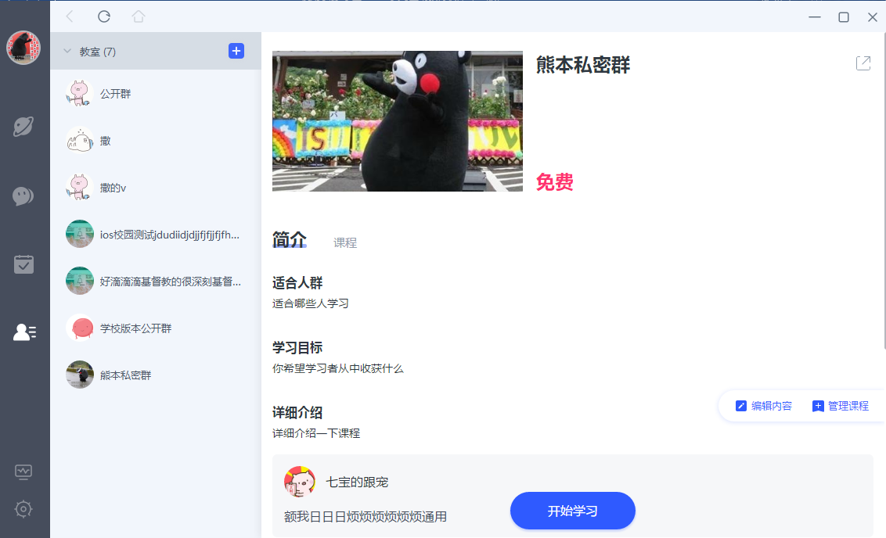
图26 快速建班级

直播检测
点击图标进入“直播前检测”界面（如图27所示），此界面主要是提前帮助需要开课的用户检测网络设备的性能，评估是否可顺利进行直播。
点击“完成检测”，关闭当前页面返回至之前停留的界面。
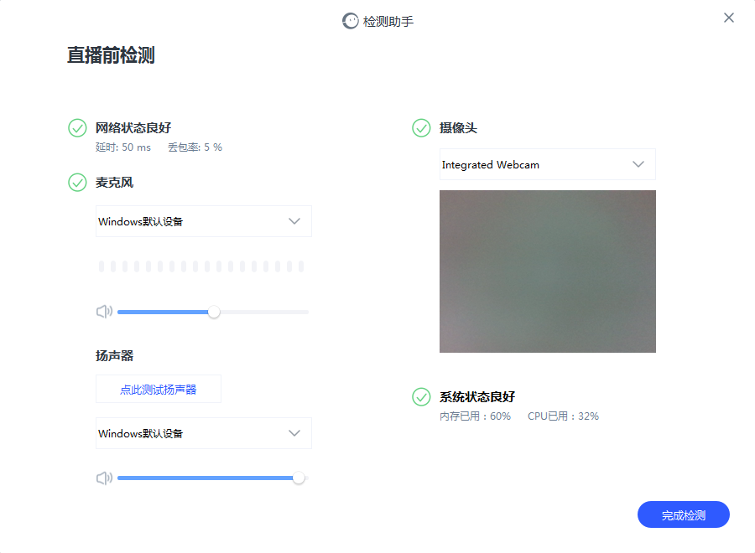
图27 直播检测

设置
点击图标按钮，可进行系统设置、软件升级、帮助、切换学校、切换账号、退出等操作（如下图28所示）。
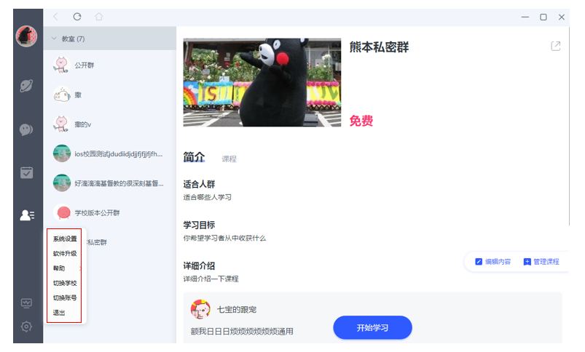
图28 设置页面

系统设置
系统设置主要包括系统相关设置项，设置界面如图29所示。
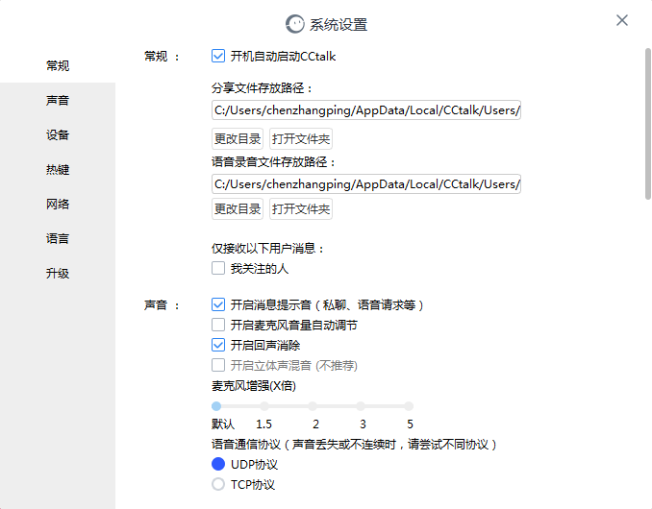
图29 系统设置

软件升级
如过当前已经是最新版本了，如图30所示；如果当前版本非最新版本，将显示升级提示，如图31所示，用户可以手动点击“升级”。
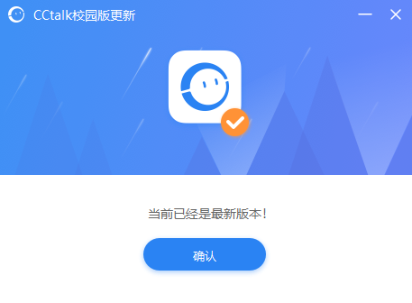
图30 最新版本
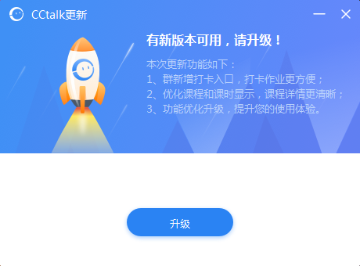
图31 非最新版本

帮助
点击帮助会出现“帮助中心”&“关于”菜单，如图32所示.
点击“帮助中心”，如图33所示，新手用户或者对于某些模块功能不清楚时可以查看该文档；点击“关于”，显示的是当前的版本的信息，如图34所示。
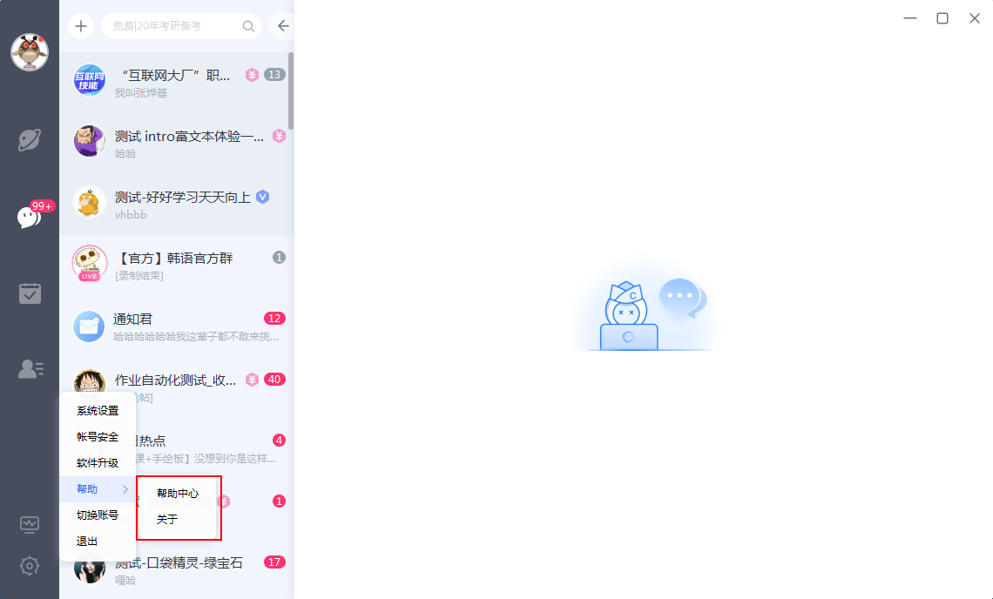
图32 帮助浮框
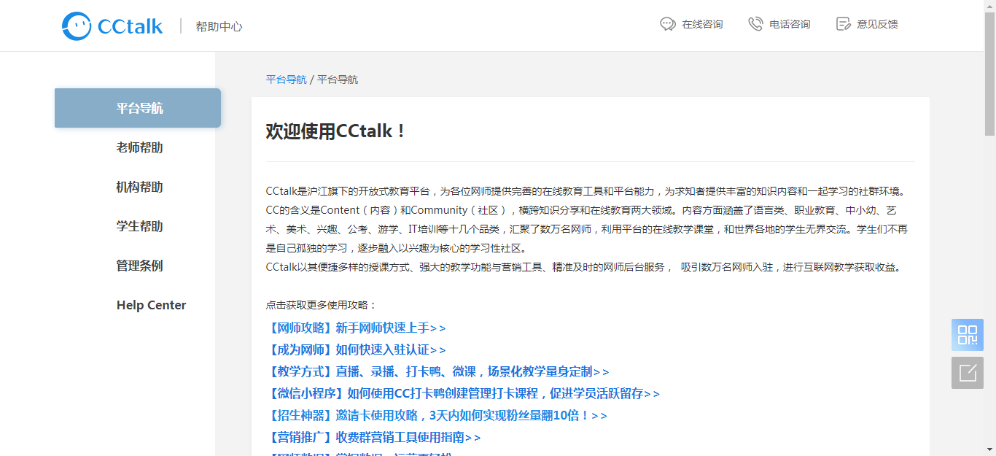
图33 帮助中心
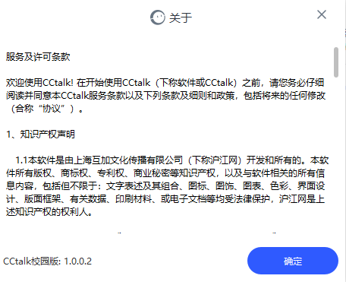
图34 关于信息

切换学校
用户点击切换学校，将会出现弹框，可选择是否切换到已有学校或加入到新的学校，如图35所示。
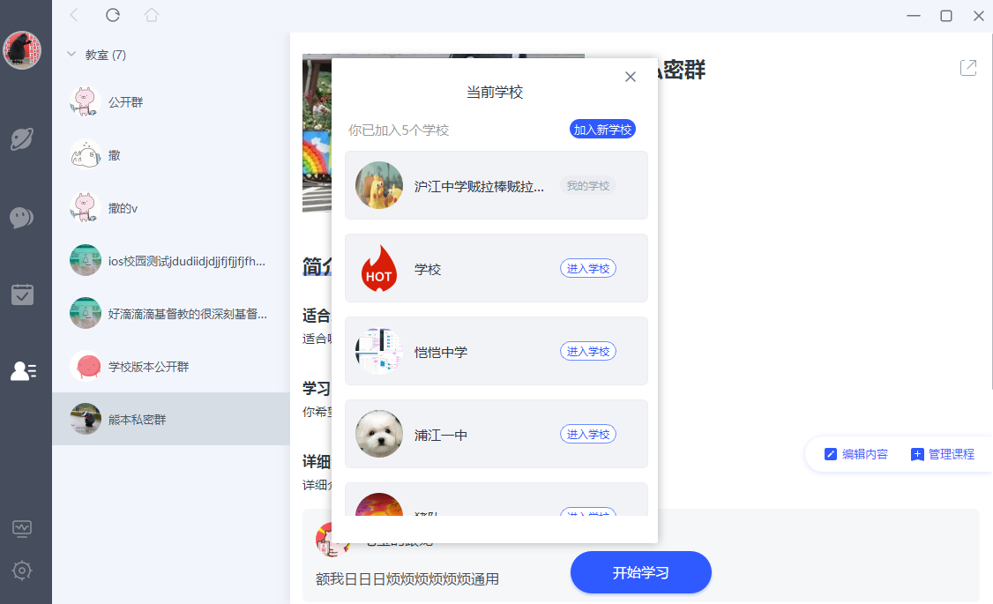
图35 切换学校

切换账号
点击“切换账号”，会弹出如下弹窗，如图36所示；选择“是”，则会跳转到登录界面，如图37所示；如选择“否”，则会关闭当前页面返回到之前停留的页面。
图36 切换账号
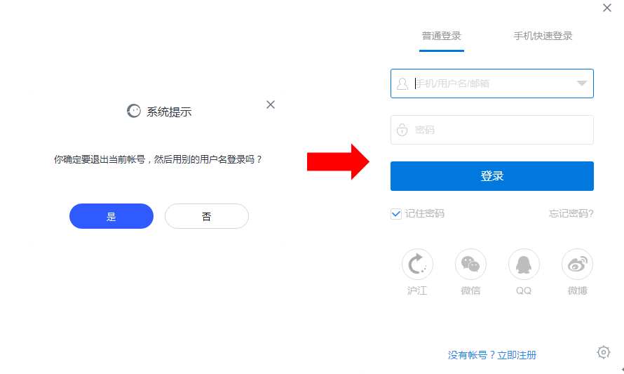
图37 跳转页面

退出
点击“退出”，直接退出CCtalk。

卸载
“开始”——“控制面板”——“程序和功能”——选择“CCtalk”——右击“卸载/更改”即可卸载软件

